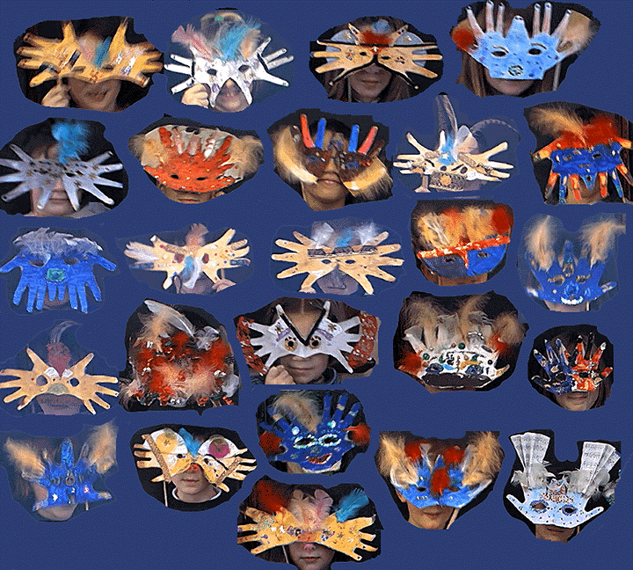
PILAR ARMENGOL
MONTSERRAT BERTRAN
ROSER CORTÉS
TAMARA GARCIA

UNITAT DE PROGRAMACIÓ:
Etapa: Educació Infantil |  | Cicle: Primer Cicle |  | Nivell: 1 i 2 anys
Àrea/es implicades:
Decoberta d’un mateix
Descoberta de l’entorn
Intercomunicació i llenguatges: verbal, plàstic i musical.
Sessió/ns: 6 |  | Durada: 15 a 30 minuts (segons l’activitat) |  | Temporització:  Dues setmanes
Objectius:

*Manipular objectes i robes per disfressar-se.
*Familiaritzar-se amb el vocabulari propi d’aquesta festa.
*Escoltar les cançons pròpies d’aquest temps.
*Estimular el sentit de la vista i del tacte.
*Iniciar-se en l’hàbit d’ordre (recollir el que hem fet servir).
*Participar activament en l’experiència que se’ls presenta.
*Mostrar atenció a les explicacions de l’adult.
*Gaudir de l’activitat.

Continguts curriculars
conceptuals | *Vocabulari: barrets, llaços, màscares, nas, disfressa…  *El Carnestoltes.  *Les disfresses.  *Cançó de Carnestoltes.
procedimentals | *Familiarització amb el vocabulari propi d’aquesta festa.  *Manipulació d’objectes i robes per disfressar-se.  *Audició de les cançons referents a aquesta festa.  *Manipulació d’objectes i robes per disfressar-se.  *Familiarització amb el vocabulari propi d’aquesta festa.  *Estimulació del sentit de la vista i del tacte.  *Iniciació en l’hàbit d’ordre (recollida dels materials).
actitudinals | *Interés i curiositat pel material que se’ls presenta.  *Participació en les activitats.  *Atenció a les explicacions de l’adult.  *Gaudir de les activitats proposades.
competències TIC | *Explotar el potencial de les TIC en totes les àrees i àmbits de l'ensenyament i l'aprenentatge.  *Utilitzar les TIC per donar suport a objectius educatius generals.
Valors treballats: Escoltar, participar, compartir, respectar.

Recurs TIC aplicat:
Cançó del Carnestoltes
http://www.xtec.es/centres/a8040060/cibercanconer/MarcCarnes.htm
Dibuixos per decorar la classe i fitxes per pintar
http://www.educima.com/colorear-dibujos-imagenes-carnaval-1341.htm
http://www.dibujosparapintar.com/hoja12d.html
http://www.pequenet.com/colorea/carnaval.asp
http://sapiens.ya.com/nbdorrio/recursos/entroido/caretas.htm
Conte de Carnestoltes al Bosc
http://www.edu365.cat/carnaval/index.htm

Requeriments per treballar el recurs:
- PC
- Conexió a internet
- Imprimir els dibuixos
- Canó
- Altaveus
- Personal de reforç

coneixements tècnics que ha de tenir
l’alumnat: Cap |  |  | el professorat:  Navegar per internet.
Espais on es desenvolupa l’activitat:  Aula ordinària. Sala d’audiovisuals. |  |  | Materials necessaris:  PC, altaveus, canó. Pintures, ceres. Disfresses.
Agrupació de l’alumnat:
Grup Classe
Relatiu al professorat
Tipus d’intervenció:  *Imprimir els dibuixos per decorar la classe.  *Imprimir i montar els dibuixos per les fitxes que els infants pintaran.  *Cantar la cançó i després amb l’ordinador escoltar-la i cantar-la.  *Primer explicar el conte la mestra i després miar-lo i escoltar-lo per l’ordinador.  *Mostrar les disfresses i accessoris per disfressar-se. |  |  | Necessitats de coordinació:
Relatiu a l’alumnat
Tipus de treball que ha de fer:  *Escoltar i aprendre la cançó.  *Observar i escoltar el conte, primer el que explica la mestra i després per l’ordinador.  *Pintar les màscares.  *Observar i manipular el material presentat per disfressar-se. |  |  | Informació que necessita:  Cap
Desenvolupament de la sessió
 | activitats
part inicial | (1)*Introduir la cançó del Carnestoltes i les làmines que hem fet per decorar la classe.  (2)*Explicar el conte amb les làmines.  (3)*Presentar les disfresses i els accessoris per disfressar-se.
part central | (1)*Cantar la cançó amb l’ordinador.  (2)*Explicar el conte amb l’ordinador.  (3)*Observar i manipular les disfresses i els accessoris que se’ls presenta.
part final | (1)*Pintar la màscara.  (2)*Fer dibuix del Carnestoltes.  (4)*Rua de Carnestoltes.
Observacions

